1. Za dati sistem i opterećenje primenom matrične analize konstrukcija približnom metodom deformacija odrediti:

* matrice krutosti i vektore ekvivalentnog opterećenja štapova,
* matricu krutosti i vektor ekvivalentnog opterećenja sistema,
* generalisana pomeranja slobodnih čvorova sistema,
* sračunati i nacrtati dijagrame momenata savijanja, transverzalnih i normalnih sila od:
* zadatog opterećenja,
* zadatog pomeranja oslonca i obrtanja uklještenja.

; 

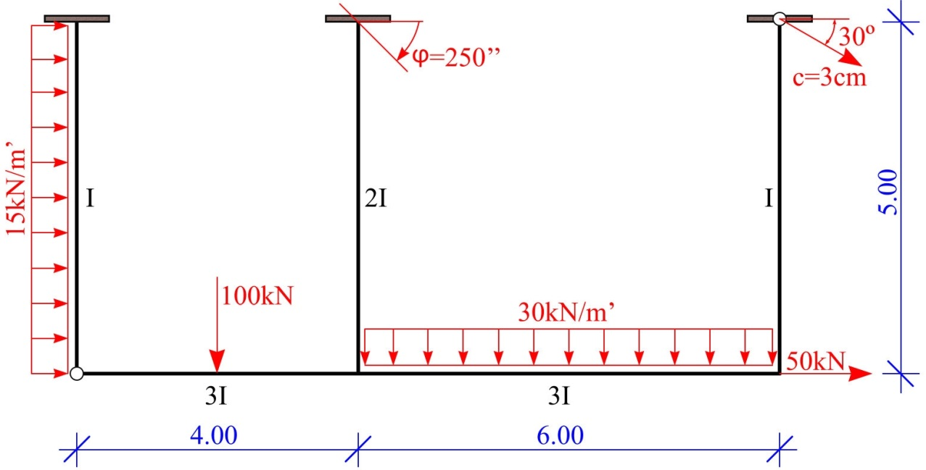

Generalisana pomeranja čvorova nosača

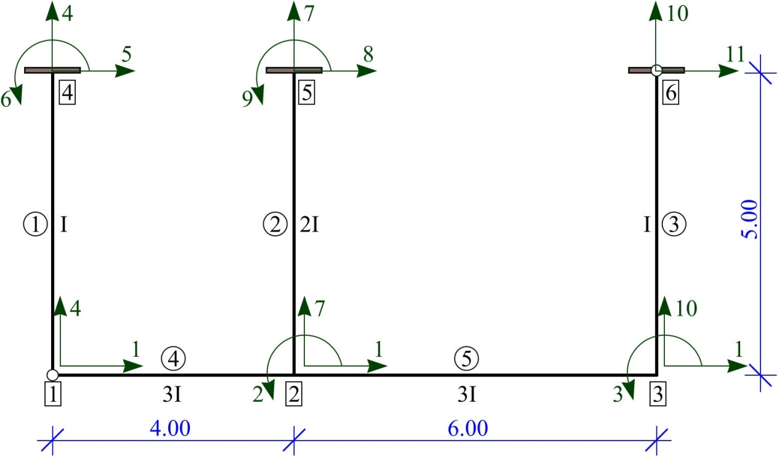

|  |  |  |  |  |  |  |  |
| --- | --- | --- | --- | --- | --- | --- | --- |
| Štap | i | k | l [m] | λ | μ | I [m4] | F/I [1/m2] |
| 1 | 4 | 1 | 5.00 | 0 | -1 | I | / |
| 2 | 5 | 2 | 5.00 | 0 | -1 | 2I | / |
| 3 | 6 | 3 | 5.00 | 0 | -1 | I | / |
| 4 | 1 | 2 | 4.00 | 1 | 0 | 3I | / |
| 5 | 2 | 3 | 6.00 | 1 | 0 | 3I | / |

Matrice krutosti štapova

* Štap 1 (štap tipa “g”)



* Štap 2 (štap tipa “k”)



* Štap 3 (štap tipa “g”)



* Štap 4 (štap tipa “g”)



* Štap 5 (štap tipa “k”)



Matrica krutosti sistema



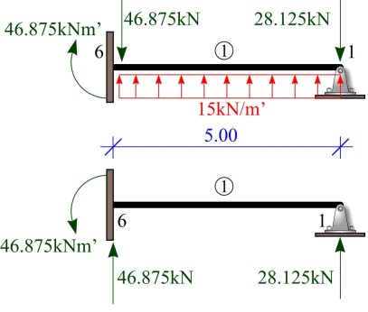Uticaj opterećenja

Vektori ekvivalentnog opterećenja štapova

* Štap 1 (tablični slučaj)



* 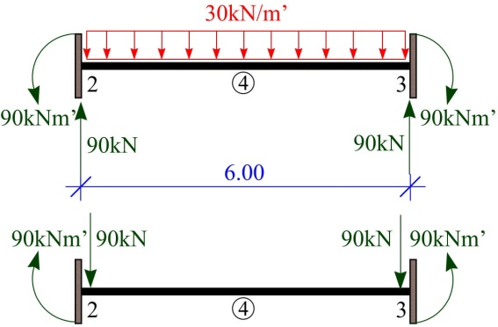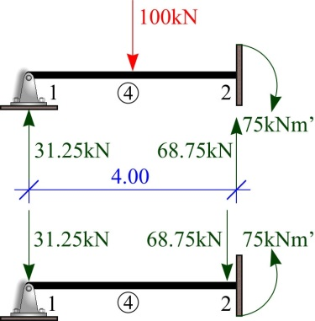Štap 4 (tablični slučaj)



* Štap 5 (tablični slučaj)



Vektor ekvivalentnog opterećenja sistema



Uslovna jednačina





; 







 - generalisana pomeranja slobodnih čvorova sistema

Generalisane sile na krajevima štapova

* Štap 1





* Štap 2





* Štap 3





* Štap 4





* Štap 5





Dijagrami sila u presecima

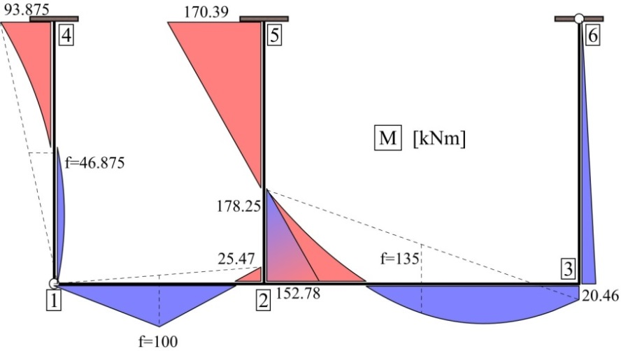

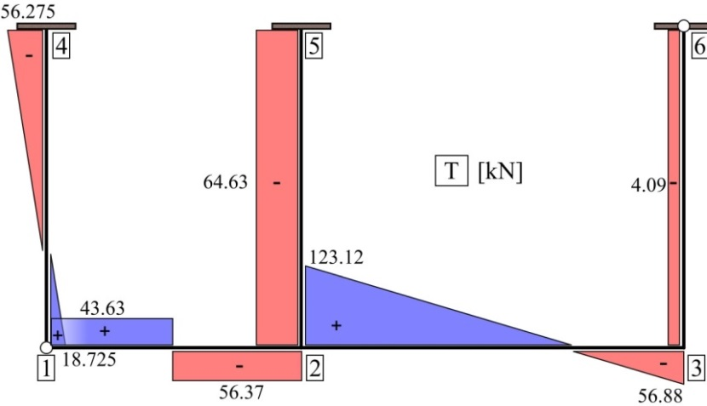

Napomena: Normalne sile u štapovima nije moguće izračunati na osnovu sprovedene matrične analize, jer je zanemaren uticaj normalnih sila na tom delu nosaša, pa se u matricama ne pojavljuju generalisane sile koje se odnose na aksijalni pravac štapova. Normalne sile se računaju iz uslova ravnoteže čvorova.

Uticaj pomeranja oslonaca i obrtanja uklještenja

Uslovna jednačina



- vektor oslonačkih pomeranja ()



Generalisane sile na krajevima štapova

* Štap 1





* Štap 2





* Štap 3





* Štap 4





* Štap 5





Dijagrami sila u presecima

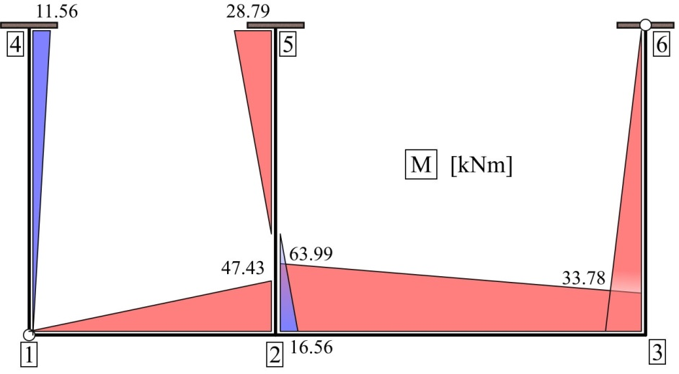

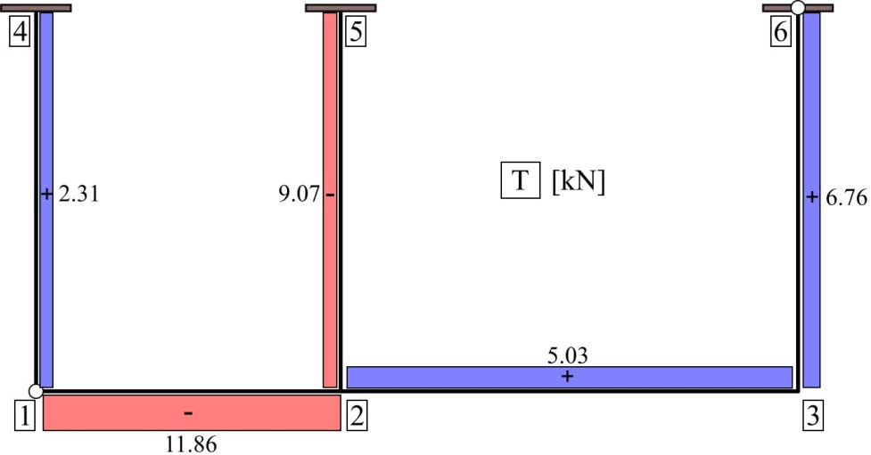

Napomena: Normalne sile u štapovima nije moguće izračunati na osnovu sprovedene matrične analize, jer je zanemaren uticaj normalnih sila na tom delu nosaša, pa se u matricama ne pojavljuju generalisane sile koje se odnose na aksijalni pravac štapova. Normalne sile se računaju iz uslova ravnoteže čvorova.